**Глава 3. Выбор общих звезд и построение разницы параллаксов**

Из каталога TGAS нас будут интересовать поля

hip – идентификатор звезды в каталоге Hipparcos

parallax – абсолютный барицентрический параллакс звезды на момент эпохи каталога, указан в mas

parallax_error – стандартное отклонение параллакса звезды на момент эпохи каталога, указан в mas

l – галактическая долгота на момент эпохи каталога, указана в градусах

b – галактическая широта на момент эпохи каталога, указана в градусах

Из каталога XHIP (Extended Hipparcos Compilation) нас будут интересовать поля

HIP – идентификатор звезды в каталоге Hipparcos

Plx – тригонометрический параллакс звезды, указан в mas

e_Plx – стандартное отклонение параллакса звезды, указан в mas,

Dist – расстояние до звезды в парсеках

За счет того, что у звезд обоих каталогов есть идентификатор в каталоге Hipparcos, их данные можно объединить. То есть в объединенном каталоге у каждой звезды помимо идентификатора в каталоге Hipparcos будут все прочие данные, которые есть в каталогах TGAS и XHIP. В каталоге XHIP 117955 звезд. В каталоге TGAS 2057050 звезд. В объединенном каталоге 93635 звезд.

**Фильтрация звезд объединенного каталога (?)**

Проведем фильтрацию звезд объединенного каталога, чтобы не работать с выбросами.

Отметим, что в каталоге XHIP гелиоцентрическое расстояние до звезды считается по формуле

Dist = 1000/Plx * (1+1.2*(e_Plx/Plx)2)

Кроме того, оно присутствует в каталоге только у тех звезд, которые имеют ошибку в параллаксе менее 20%. Это связано с тем, что такой расчет расстояния

Мы оставим только те звезды, которые имеют ошибку в параллаксе в каталоге XHIP менее 20%.

Это позволит нам получить более точные результаты. В результате в объединенном каталоге останется 46314 звезд.

**Построение и анализ разности параллаксов.**

Астрометрические каталоги за долгую историю сравнивали между собой всегда с целью выявления случайных и особенно систематических ошибок на координаты и собственные движения. Впервые в истории появляется возможность сравнить параллаксы, полученные тригонометрическим способом, для столь большого количества звезд.

К сожалению, параллаксы TGAS и XHIP не являются независимыми величинами. Корректную процедуру сравнения удастся сделать лишь после выхода по крайней мере GAIA DR2 (ссылка), где параллаксы будут получены независимо от данных Hipparcos.

Рассмотрим для каждой звезды объединенного каталога величину разности ее параллакса в TGAS и в XHIP, т.е. XHIP.plx - TGAS.parallax *(про физический смысл ранее)*.

Ошибкой разности, соответственно, будет sqrt(XHIP.e_Plx^2 + TGAS.parallax_error^2)

Для начала выпишем различные статистические характеристики данной величины.

Среднее значение – 0.35 mas,

Медиана – 0.29 mas,

Стандартное отклонение – 1.5 mas,

Среднее значение модуля - 1.04 mas,

Медиана модуля – 0.76 mas,

99 персентиль модуля – 4.78 mas

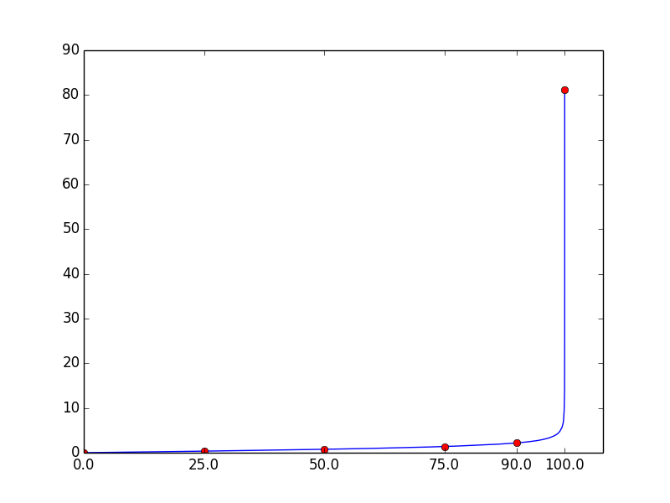

График перцентиля. По оси x – перцентиль; по оси y – соответствующее значение перцентиля. Так же отмечен 100-й перцентиль со значением 81.15 mas

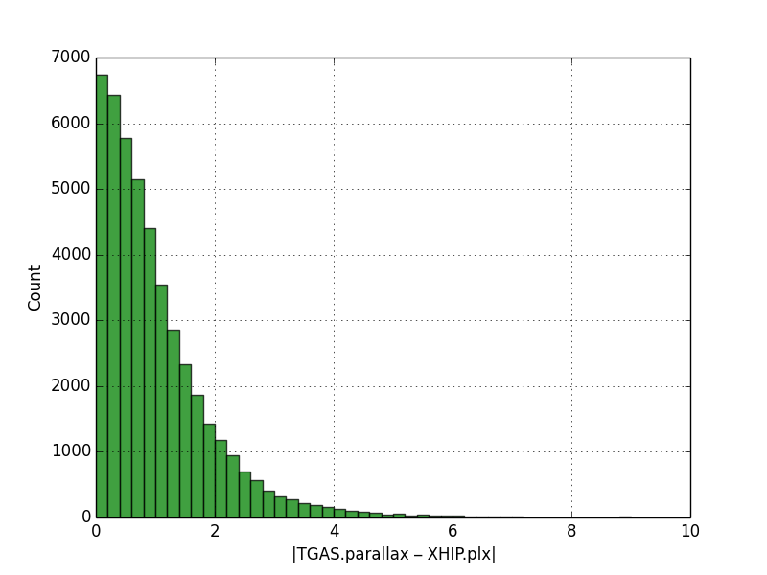

Гистограмма распределения модуля разности параллаксов XHIP и TGAS

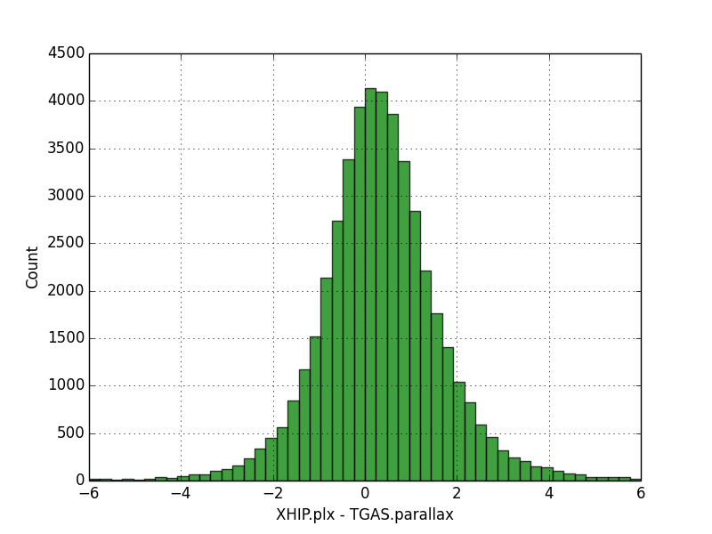

Гистограмма распределения разности параллаксов XHIP и TGAS. На гистограмме видно, что параллакс в Hipparcos больше, чем параллакс в TGAS, то есть звезды в Hipparcos находятся дальше.



Рис. 3 Распределение модуля отличия параллаксов XHIP и TGAS по небесной сфере в галактических, экваториальных и эклиптических координатах. Усреднение в рамках одного «пикселя” Healpix осуществляется взятием медианы.



Распределение звезд из объединенного каталога по небесной сфере.

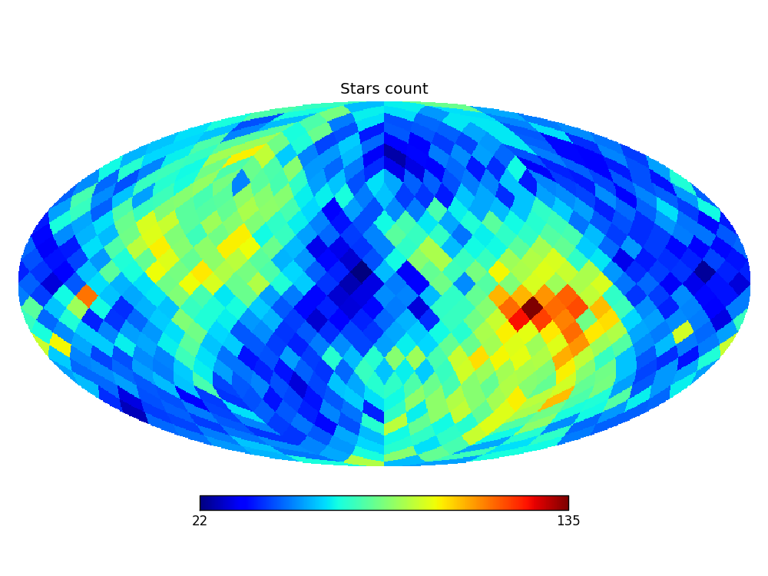

Рис. 4 Распределение звезд из объединенного каталога по небесной сфере в галактических координатах, у которых в каталоге Hipparcos ошибка параллакса менее 20%

Мы видим зависимость между распределениями на рис. 3 и рис. 4. Коэффициент корреляции между ними равен -0.5. Это говорит о том, что чем больше звезд имеют ошибку параллакса менее 20%, тем меньше в среднем отличаются их параллаксы в TGAS и в XHIP. Более того, коэффициент корреляции между модулем разности параллаксов и ошибкой параллакса в XHIP равен 0.55. Это говорит о том, что чем выше ошибка параллакса XHIP, тем сильнее он отличается от параллакса TGAS.

**Глава 4. Анализ больших выбросов.**

Теперь рассмотрим звезды, у которых точно есть ошибка в определении параллакса, либо в XHIP, либо в TGAS. Определить такие звезды можно по принципу “трех сигма». Выберем звезды объединенного каталога, у которых модуль разности параллаксов больше, чем 3 ошибки этой разности. Таких звезд 2148. Выясним, с чем это связаны такие отличия в параллаксах.

У таких звезд коэффициент корреляции модуля разности параллаксов с ошибкой параллакса в XHIP равен 0.87, а с ошибкой в TGAS – 0.1. Т.е. можно утверждать, что большая разница между параллаксами обусловлена большими ошибками параллаксов именно в XHIP.

-------------------------- TODO: звезды с отрицательными параллаксами

Мы видим, что количество звезд, у которых параллакс в XHIP отличается от параллакса в TGAS, исчисляется в штуках. Например, всего у 43 звезд параллакс в XHIP отличается от параллакса в TGAS более чем на 10 mas. Выпишем эти звезды

TODO: в приложение + plx_diff со звездами. Спектральные характеристики выбросов.

Распределение этих звезд по небу представлено на рис. 5. Видимых закономерностей между аномальным отличием параллакса и положением звезды на небе не наблюдается. TODO: явной зависимости расположения не наблюдается



Рис. 5 Небесная сфера в галактических координатах. Красным отмечены звезды, которые имеют наибольшее отличие в параллаксах.

**Глава 5. Анализ разностей с помощью сферических функций**

Brosche Swan FK5 – определены сферические функции для разности каталогов (ссылка на любую из наших статей). Привести

Сферические функции широко используются в различных областях математики и физики, их определение можно найти во многих источниках (см., например, Арфкен, 1970). В нашей работе для них мы будем использовать следующее представление

F_j(l, b) = K_nkp(l, b), где n = [sqrt(j)]; l = (j – n ^ 2 + 1) mod 2; k = (j – n ^ 2 – l + 1) / 2;

На рис. 3 мы видим некоторые закономерности в распределении модуля отличия параллаксов по небесной сфере. Воспользуемся сферическими функциями для анализа этих закономерностей. TODO

Разложим модуль разницы параллаксов в эклиптических координатах по сферическим функциям.

Plx_diff(l, b) = sum_j (c_j *F_j(l, b))

Найдем первые 50 коэффициентов разложения c_j методом наименьших квадратов (приложение 2)

Оставим только статистически значимые коэффициенты. То есть такие c_j, что |c_j| > 3 * sigma_c_j:

0: 2.99 ± 0.01

2: -0.04 ± 0.01

4: -0.45 ± 0.01

6: -0.10 ± 0.01

7: 0.07 ± 0.01

16: -0.09 ± 0.01

21: -0.05 ± 0.01

41: 0.06 ± 0.01

Их визуализация представлена на рис. X



Рис. X. Статистически значимые коэффициенты разложения модуля разности параллаксов XHIP и TGAS по сферическим функциям.

**Глава 6. Обсуждение**

Анализ показывает, что статистически значимые гармоники имеют номера 0, 2, 4, 6, 7, 16, 21, 41

Этим коэффициентам соответствуют различные сферические функции. Особо стоит отметить статистически значимый коэффициент для j=4 (с_4 = -0.45 ± 0.01) – ему соответствует F_4 (см. рис. X)



Рис. X Сферическая функция F_4 (P_2_0_1)

Статистическая значимость такого коэффициента подтверждает закономерность в распределении ошибки в зависимости от эклиптической широты.

Приложение 1

|  |  |  |  |  |  |  |  |
| --- | --- | --- | --- | --- | --- | --- | --- |
|  |  | XHIP | | TGAS | |  |  |
| plx_diff | hip | plx | e_plx | plx | e_plx | l | b |
| 10.07 | 46662 | 24.44 | 1.41 | 34.51 | 0.52 | 212.83 | 43.19 |
| 10.18 | 47851 | 12.95 | 2.37 | 2.77 | 0.31 | 180.33 | 49.54 |
| 10.19 | 65937 | 30.81 | 4.47 | 20.62 | 0.24 | 83.37 | 77.47 |
| 10.26 | 44965 | 32.81 | 6.05 | 22.55 | 0.39 | 265.16 | 3.94 |
| 10.50 | 29312 | 22.79 | 2.79 | 12.29 | 0.88 | 187.01 | 2.46 |
| 10.62 | 6758 | 14.39 | 1.42 | 3.77 | 0.71 | 241.31 | -81.35 |
| 10.67 | 12749 | 36.41 | 4.51 | 47.08 | 0.53 | 183.68 | -57.74 |
| 10.69 | 15971 | 16.54 | 3.24 | 5.85 | 0.28 | 148.34 | -8.10 |
| 10.73 | 25222 | 16.62 | 1.89 | 27.35 | 0.84 | 147.76 | 15.37 |
| 10.77 | 109084 | 45.00 | 2.68 | 34.23 | 0.99 | 46.06 | -48.36 |
| 10.80 | 33818 | 25.29 | 2.34 | 14.49 | 0.54 | 199.74 | 9.30 |
| 10.88 | 100133 | 31.41 | 2.93 | 42.29 | 0.72 | 42.67 | -19.64 |
| 10.91 | 97837 | 18.76 | 0.56 | 29.67 | 0.41 | 75.85 | 7.00 |
| 11.28 | 78267 | 27.08 | 0.90 | 15.80 | 0.53 | 338.18 | 10.72 |
| 11.34 | 114267 | 27.17 | 5.12 | 15.83 | 0.23 | 324.20 | -52.94 |
| 11.48 | 56472 | 13.62 | 2.26 | 2.14 | 0.26 | 136.46 | 51.42 |
| 11.49 | 74830 | 13.84 | 2.71 | 2.35 | 0.23 | 340.59 | 27.51 |
| 11.73 | 17278 | 25.71 | 4.71 | 13.98 | 0.66 | 150.83 | -6.74 |
| 11.77 | 78089 | 24.49 | 3.65 | 36.26 | 0.36 | 5.15 | 35.40 |
| 11.81 | 65012 | 64.06 | 11.60 | 75.87 | 0.76 | 87.63 | 80.01 |
| 12.14 | 74915 | 11.22 | 0.96 | -0.92 | 0.82 | 326.86 | 8.04 |
| 12.22 | 100338 | 22.38 | 3.89 | 10.16 | 0.33 | 30.26 | -25.91 |
| 12.27 | 50305 | 8.73 | 0.65 | -3.54 | 0.39 | 219.37 | 53.09 |
| 12.68 | 16560 | 32.46 | 3.77 | 19.78 | 0.22 | 177.39 | -37.77 |
| 12.85 | 91295 | 20.19 | 1.02 | 7.34 | 0.54 | 42.34 | 8.66 |
| 12.87 | 44584 | 20.84 | 3.52 | 7.97 | 0.33 | 233.48 | 27.19 |
| 12.99 | 77268 | 46.39 | 3.65 | 33.40 | 0.50 | 331.11 | 5.83 |
| 13.24 | 99879 | 16.00 | 2.33 | 2.76 | 0.23 | 87.76 | 9.59 |
| 13.27 | 14589 | 48.29 | 6.07 | 35.02 | 0.38 | 215.23 | -59.09 |
| 13.79 | 45599 | 15.40 | 2.84 | 1.61 | 0.27 | 256.03 | 14.48 |
| 13.96 | 20907 | 24.31 | 3.56 | 10.35 | 0.42 | 168.85 | -12.53 |
| 14.95 | 97241 | 87.57 | 4.80 | 72.62 | 0.30 | 67.58 | 3.87 |
| 15.15 | 69797 | 22.96 | 4.06 | 7.81 | 0.29 | 317.36 | 12.29 |
| 17.21 | 28122 | 23.63 | 3.20 | 6.42 | 0.24 | 197.19 | -7.11 |
| 17.98 | 76603 | 40.19 | 3.62 | 22.21 | 0.71 | 357.32 | 35.87 |
| 19.22 | 66211 | 6.66 | 0.68 | -12.56 | 0.91 | 312.90 | 27.65 |
| 19.55 | 41955 | 26.92 | 5.33 | 7.37 | 0.24 | 162.52 | 36.32 |
| 20.63 | 91154 | 46.71 | 1.44 | 26.08 | 0.76 | 334.06 | -21.75 |
| 26.45 | 66125 | 55.78 | 10.02 | 29.33 | 0.29 | 305.25 | -14.89 |
| 29.36 | 26111 | 30.22 | 1.94 | 0.86 | 0.27 | 143.22 | 18.97 |
| 36.88 | 98679 | 84.75 | 11.17 | 47.87 | 0.31 | 348.81 | -31.61 |
| 42.35 | 14101 | 106.16 | 16.51 | 148.51 | 0.94 | 200.49 | -58.08 |
| 81.15 | 21000 | 84.76 | 4.74 | 3.61 | 0.43 | 189.95 | -28.04 |

Приложение 2

0: 2.99 ± 0.01

1: 0.01 ± 0.01

2: -0.04 ± 0.01

3: -0.01 ± 0.01

4: -0.45 ± 0.01

5: 0.03 ± 0.01

6: -0.10 ± 0.01

7: 0.07 ± 0.01

8: -0.04 ± 0.01

9: 0.00 ± 0.01

10: 0.01 ± 0.01

11: -0.01 ± 0.01

12: -0.02 ± 0.01

13: 0.02 ± 0.01

14: -0.01 ± 0.01

15: -0.01 ± 0.01

16: -0.09 ± 0.01

17: 0.02 ± 0.01

18: 0.04 ± 0.01

19: -0.01 ± 0.01

20: 0.03 ± 0.01

21: -0.05 ± 0.01

22: 0.02 ± 0.01

23: -0.04 ± 0.01

24: -0.03 ± 0.01

25: 0.01 ± 0.01

26: 0.01 ± 0.01

27: -0.00 ± 0.01

28: 0.02 ± 0.01

29: -0.02 ± 0.01

30: 0.00 ± 0.01

31: 0.03 ± 0.01

32: 0.01 ± 0.01

33: -0.03 ± 0.01

34: 0.01 ± 0.01

35: 0.04 ± 0.01

36: 0.02 ± 0.01

37: -0.01 ± 0.01

38: 0.00 ± 0.01

39: 0.02 ± 0.01

40: -0.02 ± 0.01

41: 0.06 ± 0.01

42: -0.01 ± 0.01

43: 0.03 ± 0.01

44: -0.03 ± 0.01

45: -0.01 ± 0.01

46: 0.02 ± 0.01

47: -0.03 ± 0.01

48: 0.02 ± 0.01

49: -0.02 ± 0.01